Nama : Rahmatullah Papuadi

NIM : 1207070095

Jurusan : Teknik Elektro - TT

Matakuliah : Pengolah Citra Digital

Dosen : Rin Rin Nurmalasari

Link Github :

Praktikum 11

1. CNN

CNN (Convolutional Neural Network) adalah jenis arsitektur jaringan saraf yang secara khusus digunakan dalam pengolahan citra dan pengenalan pola visual. Pada dasarnya CNN terinspirasi dari saraf dasar manusia.

Pertama proses data understanding dilakukan untuk memberi data pada komputer untuk melakukan segmentasi dan menghasilkan klasifikasi yang akurat.

Kedua proses klasifikasi dengan data preparation dengan empat metode, yaitu Model CNN, VGG16, ResNet50, dan DenseNet2012. Dari keempat metode tersebut hasil yang menunjukan akurasi terbaik terdapat pada metode DenseNet2012 dengan Akurasi lebih dari 0.8

* Data Understanding

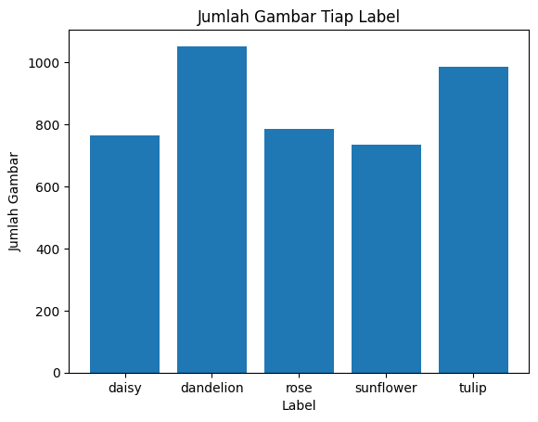

**Gambar Tiap Kelas**

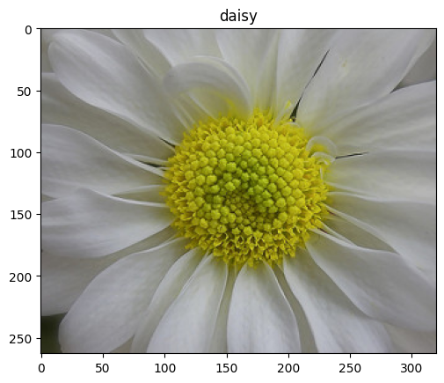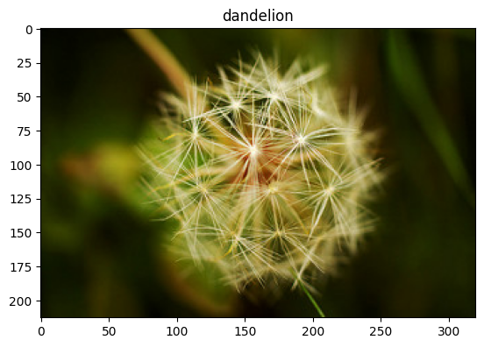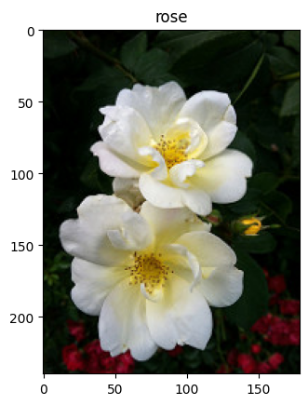

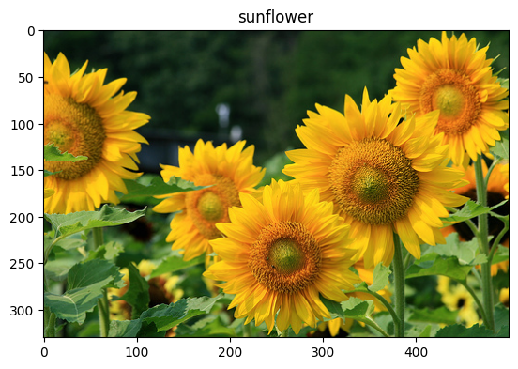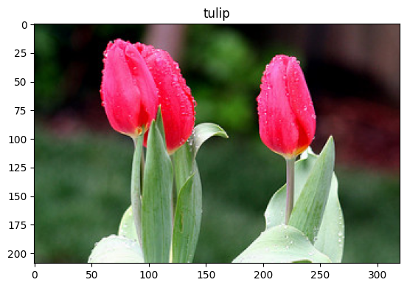

* Data Preparation

1. Evaluasi Model CNN

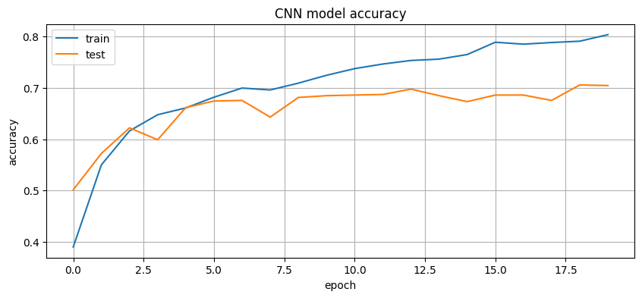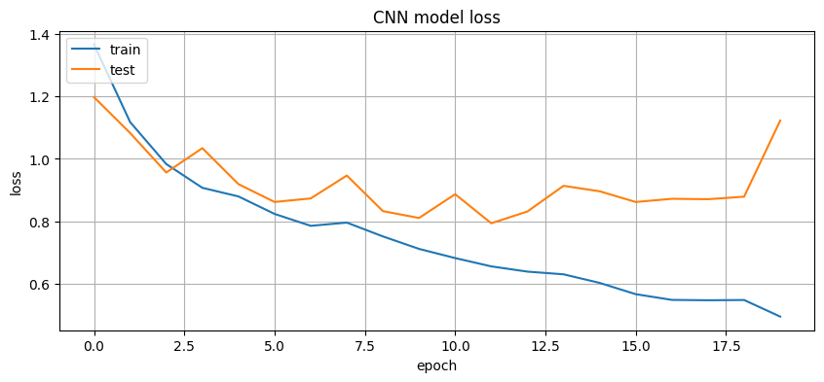

1. Evaluasi Model VGG16

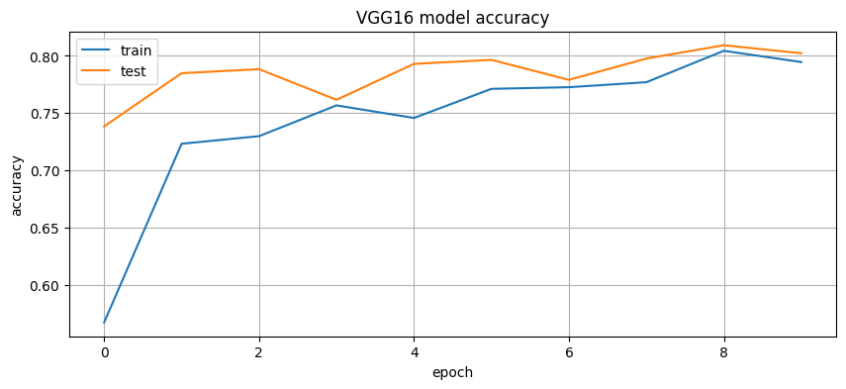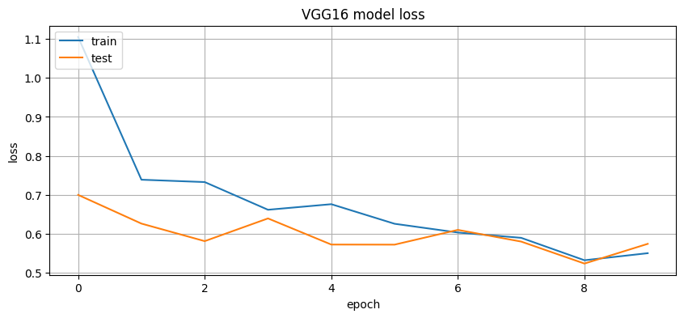

1. Evaluasi Model ResNet50

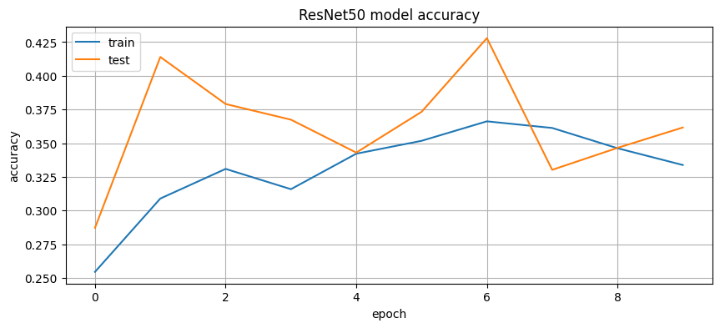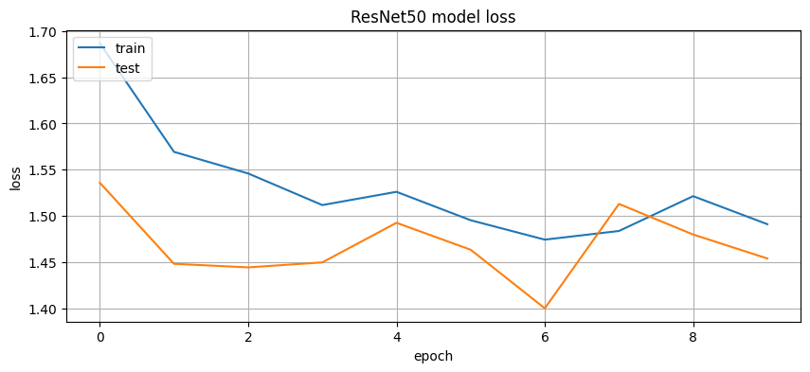

1. Evaluasi Model DenseNet201

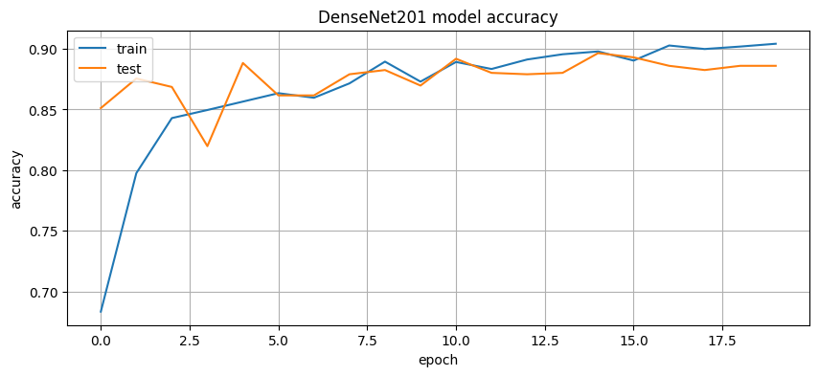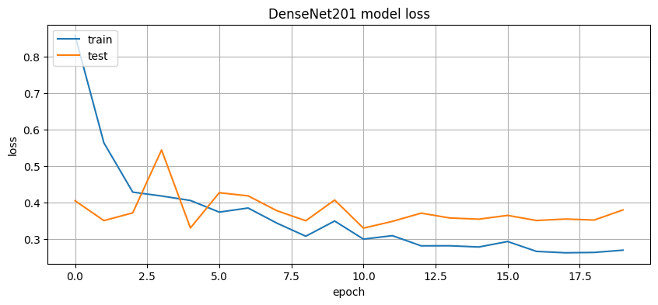

1. Evaluasi

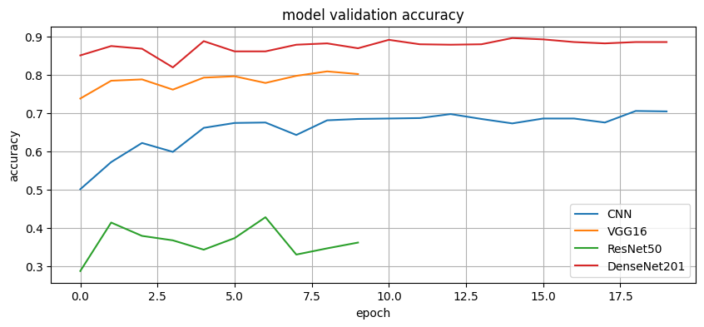

1. Uji Coba Model

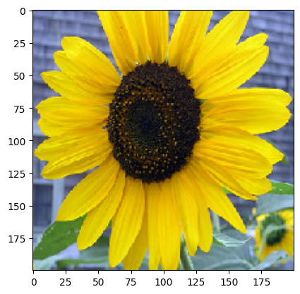

1. Morfologi Citra

Dari program yang telah dicoba didapatkan hasil analisis sebagai berikut :

Morfologi citra

Morfologi Citra adalah salah satu teknik pengolahan citra yang bertujuan untuk memanipulasi bentuk, struktur, dan fitur-fitur objek dalam citra. Seperti :

* Menggunakan operasi erosi atau penghapusan, objek yang saling melekat atau berdekatan dapat dipisahkan.
* Menggunakan operasi dilasi atau pengisian, tekstur yang terputus atau terfragmentasi dapat diperbaiki.
* Menggunakan operasi erosi dan dilasi berulang kali, tepi objek dapat ditemukan dan diekstraksi.
* menggunakan operasi pembukaan, piksel-piksel noise atau piksel-piksel yang terisolasi dapat dihilangkan.

Closing = kombinasi dari operasi dilasi diikuti oleh erosi. Closing digunakan untuk menutupi lubang kecil atau celah dalam objek serta menghaluskan atau memperbaiki bentuk objek yang kasar. Operasi ini menggabungkan objek yang saling berdekatan dan memperbaiki tepi objek yang rusak.

Opening = kombinasi dari operasi erosi diikuti oleh dilasi. Opening digunakan untuk menghilangkan noise atau objek kecil yang tidak diinginkan, serta memisahkan objek yang saling melekat atau berdekatan. Operasi ini menghaluskan tepi objek dan memisahkan objek dari latar belakang.

Dilasi = Operasi dilasi memperluas wilayah objek dalam citra dengan menggabungkan piksel objek dengan piksel tetangganya. Hasil dari operasi dilasi adalah objek yang lebih besar dan lebih halus. Dilasi dapat digunakan untuk memperbaiki objek yang terputus, memperbesar objek, atau menutupi celah dalam objek.

Erosi: Operasi erosi adalah kebalikan dari dilasi. Erosi menghilangkan piksel objek dengan mereduksi wilayah objek sesuai dengan struktur elemen yang dikenakan. Hasil dari operasi erosi adalah objek yang lebih kecil dan lebih halus. Erosi dapat digunakan untuk memisahkan objek yang saling melekat, menghilangkan objek kecil, atau menghapus piksel noise.

Gradient: Operasi gradient menghasilkan perbedaan antara citra yang telah dikenakan operasi dilasi dan citra yang telah dikenakan operasi erosi. Gradient dapat digunakan untuk mengekstraksi tepi objek dalam citra atau untuk mendeteksi perubahan intensitas yang tajam.

**Dari percobaan yang telah dilakukan didapatkan hasil dari gambar aqua dan webcam, hasil dari morfologi citra** pada aqua untuk metode closing, gradient, dan opening menampilkan gambar lengan yang menggenggam aqua/ bagian bagian yang berwarna bening berwarna putih dan selain itu berwarna hitam. Dari ketiga metode tersebut, hasilnya kurang lebih sama tidak ada perbedaan yang mencolok. Sedangkan pada webcam penangkapan bentuk tepi terbaik diambil oleh operasi gradient, metode ini menghasilkan bentuk rambut dan badan saya hampir tepat, selain itu fungsi gradient untuk mengekstrasi tepi objek dalam citra atau untuk mendeteksi perubahan intensitas yang tajam dan hasilnya sesuai. Untuk opening, pada webcam terlihat lebih tipis karena closing sendiri bertujuan untuk menghaluskan, menggabungkan objek yang saling berdekatan dan mempebaiki tepi objek yang rusak. Sedangkan untuk opening hasil yang didapat juga sesuai teori dimana operasi ini memisahkan objek dari latar belakang, terlihat dari webcam bahwa terlihat antara background dan subjek orang, walaupun masih kurang jelas. Semua hasil termasuk kurang maksimal, hal ini mungkin karena kamera laptop yang buruk ataupun kurangnya cahaya.

Erosi adalah operasi pemrosesan gambar yang mengikis (menghilangkan) tepi objek dalam citra, sedangkan dilasi adalah operasi yang memperluas (memperbesar) tepi objek dalam citra. Erosi dan dilasi dilakukan dengan menggunakan kernel yang telah ditentukan sebelumnya. Hasilnya erosi mengikis salah satu objek ,sedangkan dilasi membuat semua piksel membesar dari yang tiap sudut awalnya tajam menjadi tidak tajam karena pikselnya diperbesar.

Gambar Original

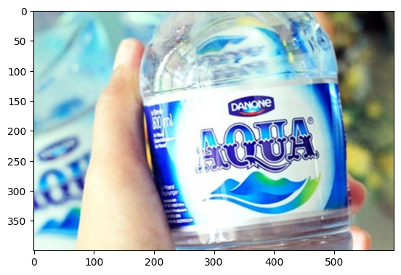 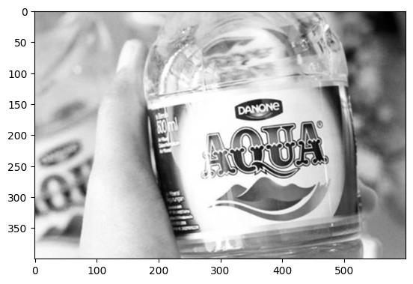

|  |  |  |
| --- | --- | --- |
| Closing |  |  |
| Gradient |  |  |
| Opening |  |  |

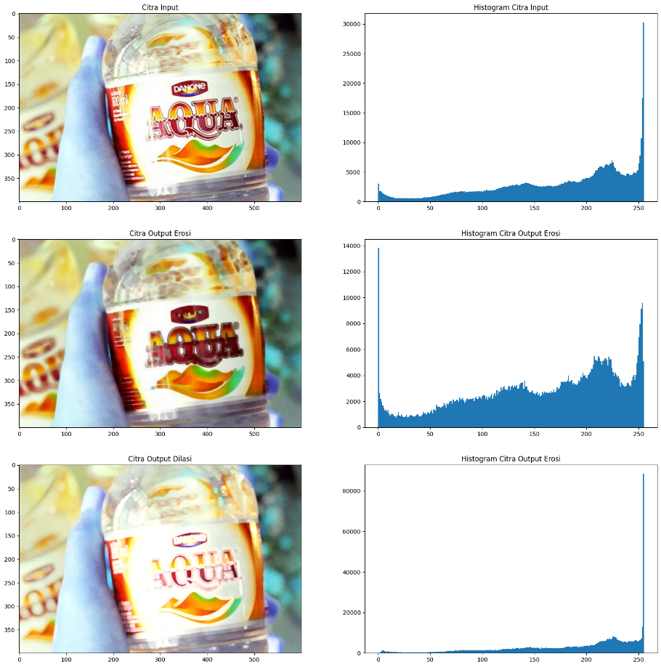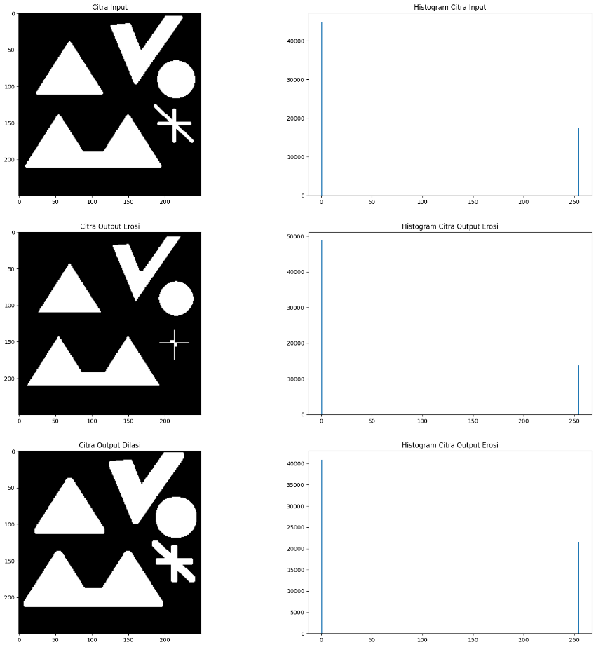Dilasi dan Erosi

‘